Муниципальное казенное дошкольное образовательное учреждение «Детский сад «Пчелка» г. Медынь Медынский район

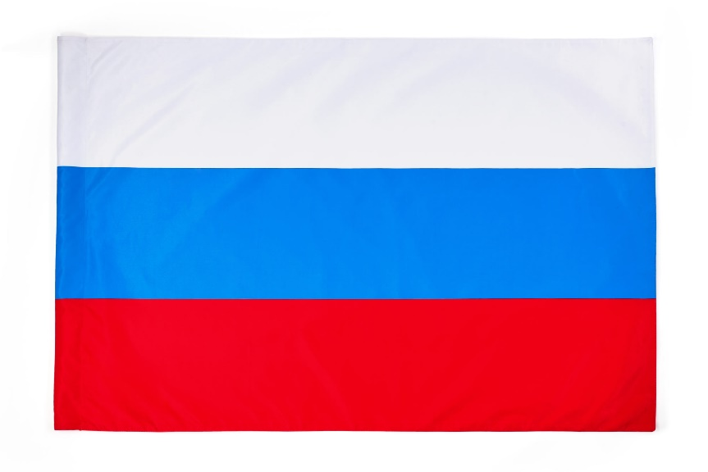

**«Выборы президента детского сада**

**«Пчелка»**

***Подготовительная группа***

***«Лучики»***

**Подготовил: Чулкова И.И.**

**Медынь 2022г.**

**Цель:** Дать детям элементарные представления о предвыборной кампании и проведении выборов.

**Задачи:**

- пополнять литературный багаж стихотворениями о выборах,

- обобщить знания детей о гражданских правах и обязанностях,

- закрепить знания о праве выбирать и быть избранным,

-развивать у детей память и мышление,

- воспитывать желание помочь, быть внимательным и предупредительным к окружающим.

**Материалы и оборудование:** Кабинка для голосования; бюллетени кандидатов для каждого ребенка; урна для голосования; флаги разных стран, карта РФ, герб (разрезная картинка для игры)

**Действующие лица:** Ведущий, Турист, Наблюдатель, Избирательная комиссия.

**Ведущий (воспитатель):** - Ребята, я сегодня пришла в группу и на столе у меня лежит листок бумаги, на нем нарисована какая-то фигура-карта. Я долго смотрела на нее, на что же походит, но так и не смогла понять

**Ведущий:** - Давайте посмотрим вместе.

**Дети:** - Это похоже на какое-то государство, а может это какая-то республика или страна.

**Ведущий:** Да, действительно похоже на государство, но какое?

**Дети:** Это наша страна. А называется она -Россия, Российская Федерация.

**Ведущий:** Правильно, ребята, это наше государство, Российская Федерация. (воспитатель показывает настоящую карту России.)

***(Под музыку вбегает, запыхавшись, Турист)***

**Турист**: Здравствуйте, ребята. Вы знаете, а ведь я только сегодня вернулся из необыкновенного путешествия. Я тут слышал, что у вас сегодня **президентские выборы** и решил к вам прийти и помочь.

-А вы знаете, что в других странах выборы**…. (небольшой рассказ о выборах в др странах) ………………………………………………….**

Да, путешествовал я по разным странам. Где я только не бывал! Да что говорить, я ведь для вас привез сюрприз. Но, все-таки, я вам скажу, что краше и любимей России нет на целом свете. Россия - единственная необыкновенная страна, потому что она наша Родина. А что такое Родина? Ребята, кто-нибудь знает, что такое Родина? (ответы детей)

***пословицы о Родине***

Родина любимая – что мать родимая.

Если дружба велика, будет Родина крепка.

Жить – Родине служить.

Для Родины своей ни сил, ни жизни не жалей.

Родина мать, умей за нее постоять.

Человек без Родины – что соловей без песни.

**Ведущий:** А сейчас ребята споют песню споют о Родине, которая называется «Русская сторонка».

(перед песней стихи)

**1-й ребенок**: Если скажут слово «Родина», сразу в памяти встает

Старый дом, в саду смородина, толстый тополь у ворот.

**2-й ребенок**: У реки березка – скромница и ромашковый бугор.

А другим, наверно, вспомнится свой родной любимый двор.

**3-й ребенок**: Или степь, от маков красная, золотая целина,

Родина бывает разная, но у всех она одна.

**Песня «Русская сторонка»**

***(садятся на стульчики)***

**Ведущий:** Уважаемый Турист, мне так хочется узнать, что же у тебя в твоем рюкзаке?

**Турист:** Ну, хорошо, хорошо, все вам покажу. Ребята, я ведь вам говорил, что бывал в разных странах. И из каждой привез государственные символы.

**Ведущий:** Интересно…

**Турист:** Вот попробуйте для начала среди всех этих флагов найти флаг нашей Родины…(достает из рюкзака)

***Показывает флаги разных стран, дети выбирают Российский флаг.***

**Ведущий:** Про флаг Россиинаши дети знают стихотворение, послушайте.

**Ребенок:** Стих. И. Г. Смирнова «Наш трехцветный флаг»

Белый – облако большое,

Синий – небо голубое,

Красный – солнышка восход,

Новый день Россию ждет.

Символ мира, чистоты-

Это флаг моей страны.

(показать Флаг)

**Ведущий:** Государственный флаг поднимается во время торжественных мероприятий, праздников, и в это время всегда звучит гимн Российской Федерации. Давайте мы послушаем торжественный гимн нашей России стоя!

***Звучит «Гимн Российской Федерации»***

**Турист:** А кто знает- что такое гимн?

**Дети:**Это тоже символ нашей страны.

**Турист:** А какой символ нашей страны вы еще знаете?

**Дети:** Герб

**Ведущий:** (показывает Герб) Что символизирует Герб России?

**Дети:** Герб России символизирует красоту и справедливость, победу над злом.

**Ведущий:** Чтобы провести **выборы президента нашего детского сада***«Пчелка»,* важно соблюдать все правила голосования. Давайте вспомним, кто же такой **президент**.

**Дети: Президент** России – это глава государства. Он самый главный человек в нашей стране, тот, кто управляет страной. Быть **президентом** – это очень ответственная и сложная работа.

**Турист:** А кто сегодня правит страной?

**Дети: Президент** **Российской Федерации –**

**Владимир Владимирович Путин.** (показать портрет)

**Ведущий:** А какими качествами должен обладать **президент**? *(ответы детей)*. (Он должен быть справедливым, честным, добрым, трудолюбивым, умным, знающим все права, правила и законы)

**Турист:** - А может ли президентом быть женщина? (Да. В нашем детском саду президентом может быть и мальчик, и девочка)

*(ответы детей)*.

**Турист:** - Ребята, а кто такой кандидат? *(ответы детей)*.

(Кандидатом зовут тех, кто хочет быть **президентом**)

**Ведущий:** Кто же выбирает **Президента**? *(ответы детей)*(граждане России)

В нашей стране **выборы президента** проходят раз в шесть лет. В этих **выборах** могут принять участие все взрослые граждане государства, которых называют избирателями. **Президент** избирается путем голосования. За кого проголосует большинство граждан, тот и становится **президентом**. Поэтому очень важно на **выборах** отдать свою частичку власти самому достойному человеку.

**Турист:** Ребята, а вы знаете, у меня есть в моем рюкзаке паспорт (достает и показывает)

-А что такое паспорт и для чего он нужен?

**Дети:** Паспорт – это очень важный документ, который удостоверяет личность каждого человека. Когда исполняется 14 лет, каждому человеку выдают паспорт, где вклеена фотография, написана фамилия, имя, отчества, когда и где он родился, домашний адрес.

**Ведущий:** По закону нашего государства, люди, которым исполняется 18 лет, могут избираться сами и выбирать **президента путем голосования**.

**Турист:**Ребята, кто из вас ходил на **выборы с родителями**?(Ответы детей)

Да, взрослые приходят на избирательный участок, за столами сидят члены избирательной комиссии(вот как у нас). Стоит урна для голосования.(показывает) Взрослые походят к столу, показывают свой паспорт и ему выдают избирательный бюллетень.

**Турист:** А кто знает, что такое бюллетень?

**Дети:** Это лист, где написаны имена всех кандидатов в **президенты**, где нужно поставить галочку напротив того, кто больше всего нравится. После этого они опускают бюллетень в урну. А комиссия потом считает, за какого кандидата отдано больше голосов.

**Ведущий:** Итак, сегодня перед вами стоит главная задача – выбрать **Президента детского сада *«Пчелка»*.** Каждому надо сделать правильный **выбор**, и отдать свой голос только за одного кандидата в **президенты**.

**Ведущий:** Чтобы провести сегодня выборы президента, нам нужно послушать предвыборные презентации кандидатов в президенты, и проголосовать. Итак, кандидатами в президенты стали:

1. Горелов Миша
2. Меринова Вика
3. Колесник Алиса
4. Турченкова Майя
5. Холзакова Ксюша

Кандидаты представляют свои предвыборные программы.

**Ведущий:** Ну вот, все кандидаты рассказали о своей программе.

Теперь, ребята, вы не просто наблюдатели, теперь зоветесь вы почетно –«избиратели»!

**Турист:** Задача перед вами трудная стоит:

Кто же из них достоин президентом быть?

И чтобы правильный ответ найти,

Голосование должны мы провести.

**Ведущий:** Сейчас по очереди каждый возьмет свой бюллетень, пройдет в кабинку для голосований, поставит галочку -за кого голосует и опустит бюллетень в ящик для голосований, а «Наблюдатель» (показывает)- будет следить за порядком.

(Голосование)

**Турист:** Теперь мы передаем урну в избирательную комиссию, которая посчитает голоса за каждого кандидата и объявит победителя. А пока идет подсчет голосов, мы поиграем.

***Игра «Я живу в России»***

**Турист:** А я хочу сейчас проверить вашу внимательность с помощью флажков. Когда я подниму белый флажок, вы дружно кричите «Я», на синий «ЖИВУ», на красный «В РОССИИ».

***Игра «Собери Герб России»***

**Ведущий:** Результаты выборов президента группы и детского сада «Пчелка» нам объявит председатель избирательной комиссии__________

*(объявляются результаты голосования)*

**Ведущий:** Ребята, давайте поздравим нашего президента! (аплодисменты)

**Турист:** Но у президента должны быть помощники-министры! И они у нас обязательно будут! Назначаем: 1. Министр спорта-

2. Министр чистоты и порядка-

3. Министр хорошего настроения и веселья-

4. Министр дружбы-

***Звучит песня «Это Россия твоя и моя»***